Роль запасных
визуально-двигательных афферентаций в восстановлении речевой функции

Определенный набор афферентных сигналов, идущих от различных участков мозга, от разных анализаторных систем, являются важнейшими характеристиками функциональной системы человека. Нормальную работу всей функциональной системы обеспечивают афферентные сигналы, образующие афферентное поле. Афферентное поле закладывается в онтогенезе и его развитие идет по пути сужения афферентаций, выделения «ведущей» афферентации и ухода остальных в «резервный фонд». Запасные афферентации не исчезают сыграв свою роль в формировании функции, а переходят в латентное состояние и при любом нарушении «ведущей» афферентации снова вступают в работу. При восстановлении речевой функции значение запасных афферентаций играет огромную роль. Эти методы работы являются эффективными в восстановительной практике и подробно освещены в литературе (А.Р.Лурия, Л.С.Цветкова, П.К. Анохина).
Апробировать данный метод на пациентке с грубыми нарушениями речи и высших психических функций.
Объектом для апробирования данного метода явилась пациентка 56 лет, домохозяйка, с диагнозом: органическое расстройство, ишемический (атеротромботический) инсульт в бассейне левой СМА от 24.10.2017. Результаты нейропсихологического исследования указывают на наличие сочетанных форм нарушения высших психических функций. В речевом статусе: комплексная моторная афазия. В неречевом статусе: нарушения нейродинамического компонента психической деятельности, кинестетическая мануальная апраксия, апрактоагнозия. Топический диагноз: данные нейропсихологического обследования указывают на патологическое функционирование нижнетеменных, премоторных, префронтальных, областей коры левого полушария, с патологической заинтересованностью субкортикальных глубинных структур головного мозга. Речевой дефект очень грубой степени выраженности. Степень выраженности когнитивных нарушений - тяжелая.
При подборе стимульного материала использовалось максимальное подключение разнообразных путей компенсации имеющихся дефектов, за счет включения запасных афферентаций. Так, например, больную просили нарисовать предмет по написанному слову-наименованию. Затем больной предлагалось назвать то, что она нарисовала. Далее больная вычеркивала эти слова, занесенные в таблицу, в определенной последовательности с проговариванием. На следующем этапе работы больной предлагалось отраженно нарисовать сюжетную картинку по заданной в начале занятия лексической тематике с последующей вербализацией нарисованных предметов и действий. Такая же работа проводилась и с простой фразой.
Несмотря на очень грубое речевое нарушение описанный метод дал положительный результат. У больной укрепилась функция произвольного внимания, возросло время продуктивной деятельности, уменьшились латентные периоды включения в деятельность. Возросли возможности понимания речи и актуализации частотной лексики . Расширились возможности глобального чтения, появились элементы аналитического чтения и письма. Основными факторами обусловившими полученные положительные результаты явились подключенные наименее пострадавшие функциональные системы, таким образом «оживились» связи между речедвигательными, двигательными и зрительной модальностями.
Далее приводится пример материала на одно занятие.

Структура занятий.
1. Больному предлагается нарисовать предметы по написанным словам-наименованиям, Затем больного просят назвать то, что он нарисовал, при невозможности самостоятельного воспроизведения слова, специалист предлагает больному сопряжено или отраженно произнести слово.
2. Слова–наименования заносятся в таблицу, и больному предлагается вычеркивать их в заданной последовательности с проговариванием. При невозможности выполнения задания слова-наименования подкрепляются картинным материалом.
3. Больному предлагается отраженно нарисовать и подписать сюжетную картинку содержащую слова-наименования из предыдущего занятия, с последующей вербализацией нарисованных предметов и действий.
4. Для закрепления материала в качестве самостоятельной работы больному предлагается подписать пройденный картинный материал и вставить в фразу с жестким контекстом.

На дальнейших этапах восстановительного обучения такая же работа проводится со словами-предикатами и с простой фразой.

- Нарисовать слова и сопряжено(отражено) назвать:
ХЛЕБ
СЫР
КОЛБАСА
РЫБА

МЯСО
ТОРТ

- Вычеркнуть слова:
РЫБА   | КОЛБАСА  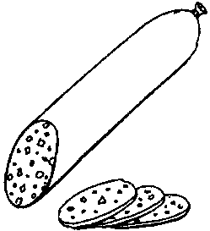 | ТОРТ  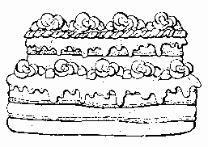
ХЛЕБ  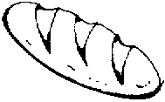 | МЯСО   | СЫР  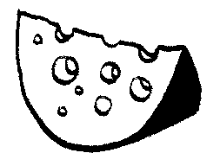

3. Отраженно нарисовать и сопряженно назвать слова:
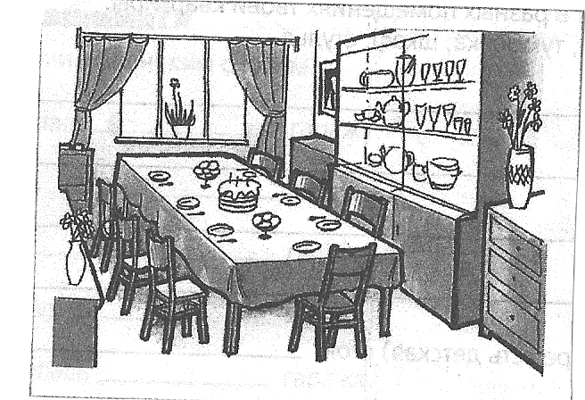

- Подписать картинки:

________ 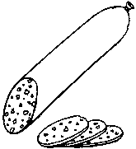________
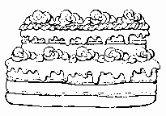 __________ _________
____________ 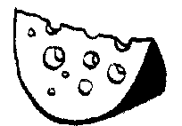__________________

Слова: М Я С О, С Ы Р, Х Л Е Б, Т О Р Т, Р Ы Б А, К О Л Б А С А

- Вставить слова в предложение:
Павел купил бородинский _______________
На праздник мы купили бисквитный 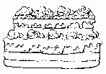 _________
Вова в пруду поймал огромную ___________
На прилавке лежит пошехонский _____________
Бабушка режет докторскую 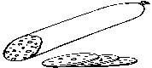_____________
Мария запекла в духовке ___________________________

Слова: М Я С О, С Ы Р, Х Л Е Б, Т О Р Т, Р Ы Б А, К О Л Б А С А

Сведения об авторе: Нечаева Наталия Валентиновна
Место работы: Центр патологии речи и нейрореабилитации

